7月25日-8月7日新财经教师数据分析能力专题培训：Python入门与数据分析

主 题：Python入门与数据分析
主要内容：（一）上半期：Python基础入门
1. Python基础数据结构；
2. Python控制结构；
3. Python函数；
4. Python文件初步
（二）下半期：Python数据采集、数据分析、数据可视化
1.文件与数据库操作；
2.网络爬虫数据采集实战；
3.Pandas数据分析与处理；
4.Matplotlib数据可视化与科学计算可视化
主讲人：谢志龙（西南财经大学管理科学与工程学院副教授）
董付国（山东工商学院计算机学院副教授）
时 间：
2023年7月25、26、27日（周二~周四），上半期，每天9:00-12:00。
2023年7月28日-8月4日，参培教师自主开展复习、习题演练。
2023年8月5、6、7日（周六~周一），下半期，每天9:00-17:00。

地 点：腾讯会议（267-263-199）
主办单位：西南财经大学教师教学发展中心，成都大学党委教师工作部、人事处

参培方式：
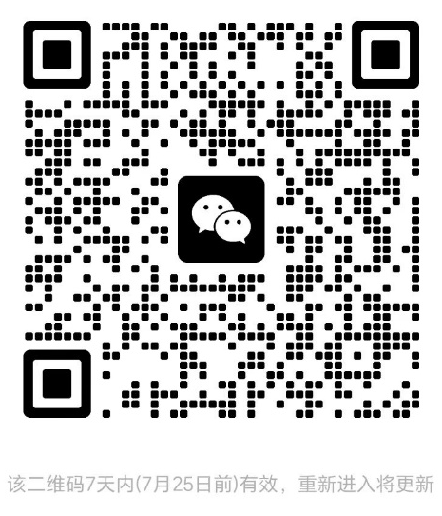
诚邀西南财经大学青年教师教学能力提升计划“数字素养能力提升（第二期）”研修班成员、校内各教学单位对Python感兴趣的专任教师参加。扫描下方二维码入群即报名。

集中教学期间，请电脑或手机安装腾讯会议软件，输入ID（267-263-199），提前5-10分钟进入会议。入会请将您的备注信息改为“学校+学院+姓名”。

主讲人简介：
谢志龙博士，西南财经大学副教授，硕士生导师。在国际知名学术期刊上发表高质量论文10余篇，主研国家自然科学基金、科技部重大、教育部人文社会科学、四川省科技厅等各级课题项目，出版3部专著及教材，四川省一流课程负责人。连续多次次获得学校、学院“优秀教师”“优秀共产党员”等荣誉称号。研究领域包括金融科技、大数据分析、数据挖掘、机器学习、人工智能、自然语言处理和量化交易等。长期从事计算机基础、机器学习、金融智能等课程的教学工作。曾多次带队参加成都80大赛、中国大学生计算机设计大赛、“花旗杯”金融创新应用大赛和光华创业大赛等国内外比赛，取得了优异的比赛成绩。
董付国，山东工商学院计算机学院副教授，全国高等院校计算机基础教育研究会教育信息化专业委员会委员、全国高等学校计算机教育研究会程序设计工作委员会委员。长期从事Python教学与开发工作，出版《Python程序设计》、《Python程序设计基础》、《Python程序设计开发宝典》等系列教材17本，其中省级一流教材1本、全国高等学校计算机教育研究会“十四五”规划教材1本、清华大学出版社畅销教材3本、机械工业出版社畅销教材1本、人民邮电出版社畅销教材1本，系列教材累计印刷190次，被国内800余所高校选用；主持省级一流本科课程2门、智慧树精品课程1门；应邀为南开大学、武汉大学、山东大学、山东移动等高校与企事业单位讲授Python编程技术150余次；发表科研论文40余篇，近30篇被EI收录，拥有国家发明专利1项，软件著作权1项。

